L.dz.12/02/2026
18.02.2026, Katowice

Kluby sportowe

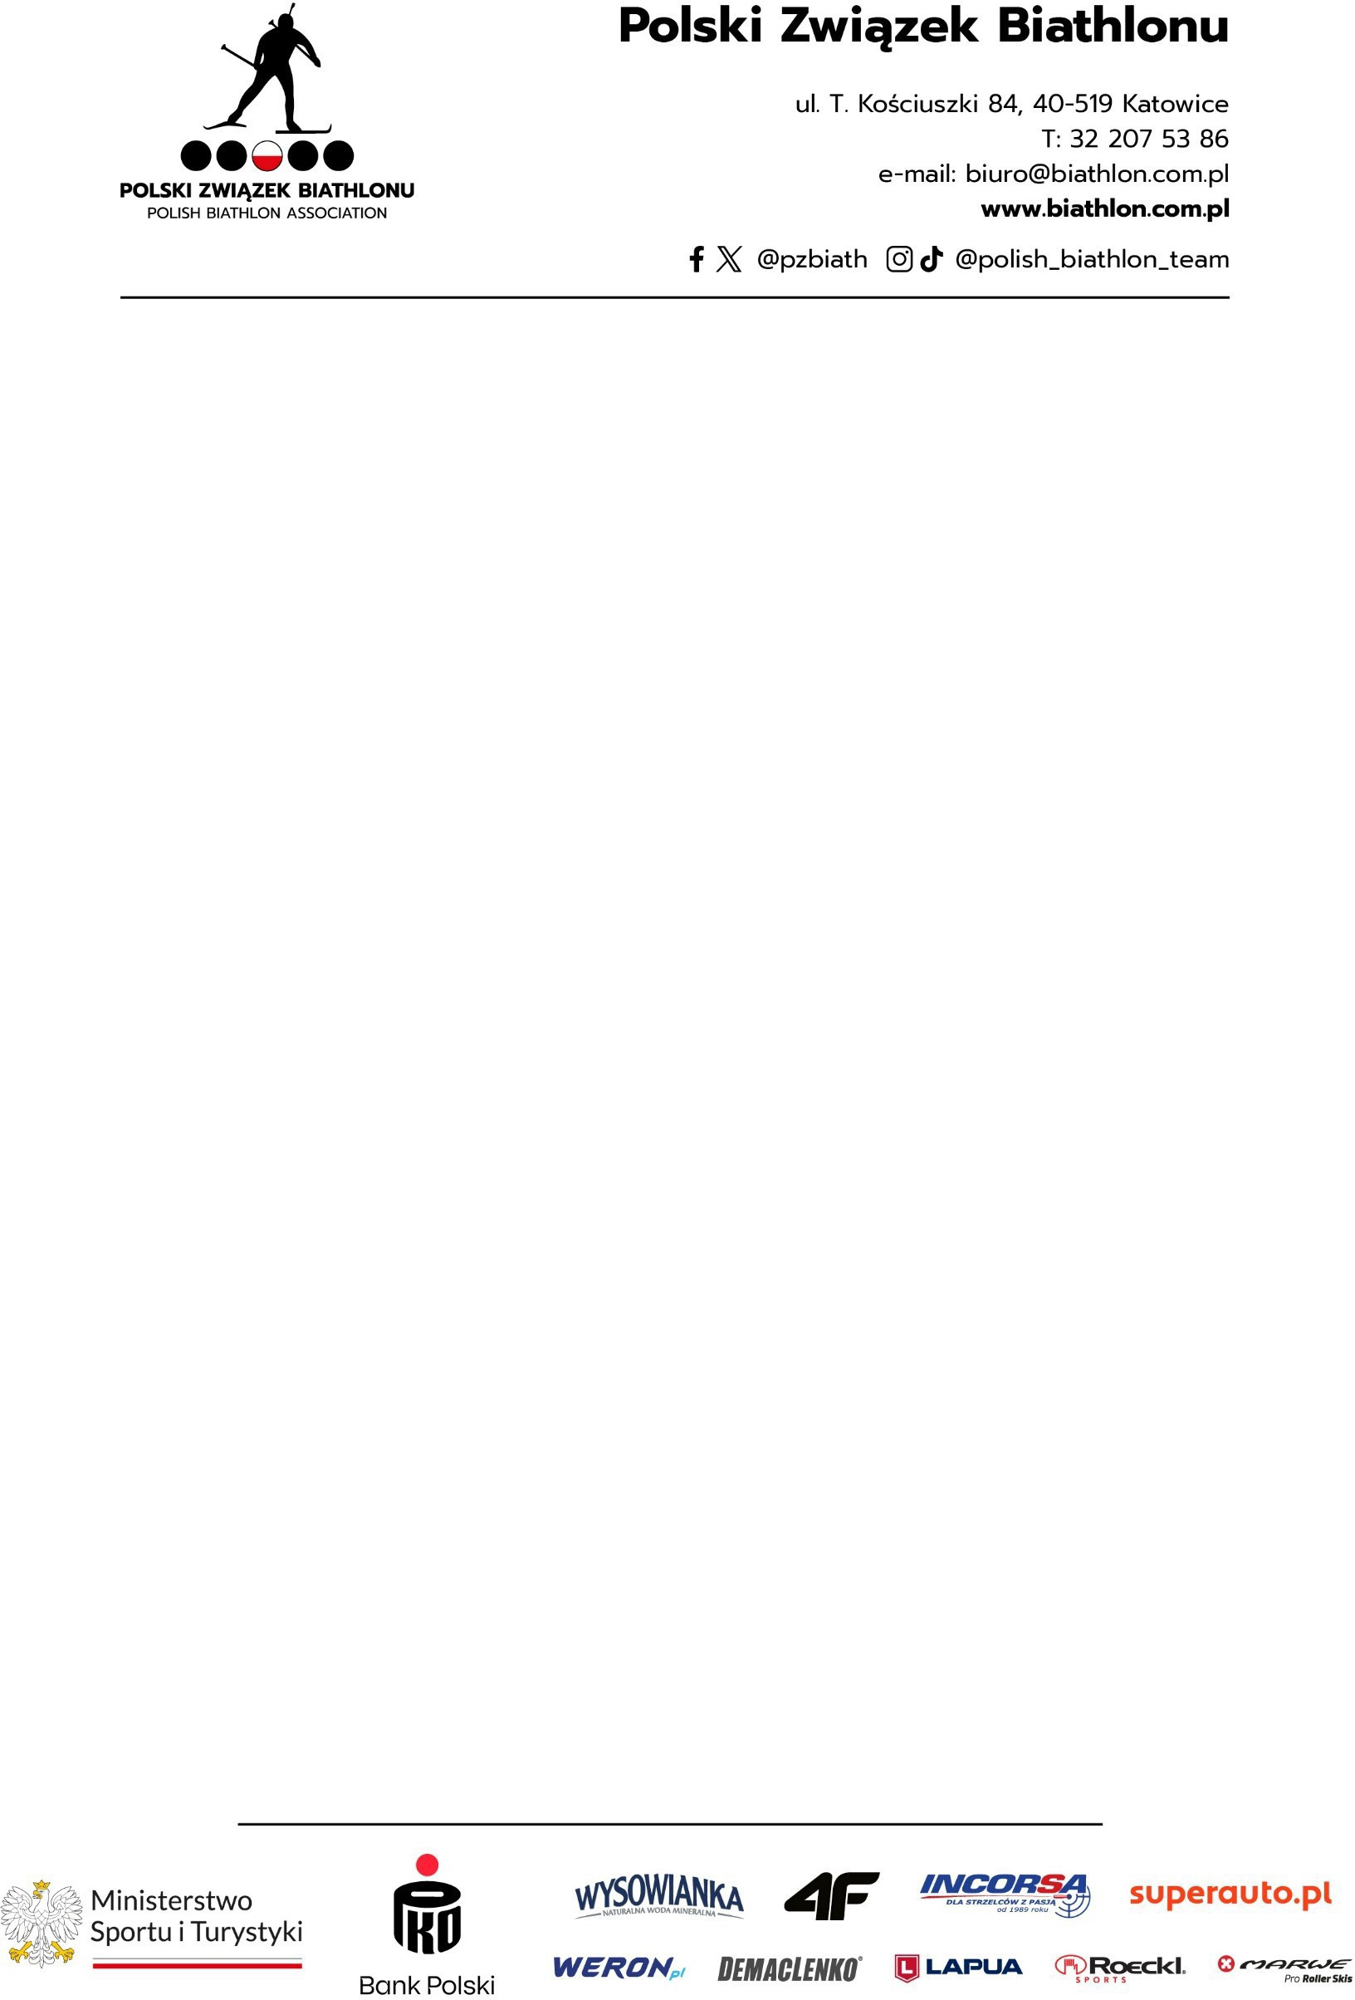
W imieniu Polskiego Związku Biathlonu informuję, że w terminie 02-09.03.2026 w Lake Placid (USA) odbędą się zawody Pucharu IBU. Na zawody powołani są:

Zawodnicy:
- Wojciech Skorusa BKS WP Kościelisko

Zawodniczki:
- Kamila Cichoń IKN Górnik Iwonicz-Zdrój
- Daria Gembicka KS AZS AWF Katowice
- Anna Nędza-Kubiniec BKS WP Kościelisko

Sztab szkoleniowy:
- Bartłomiej Stanik Trener

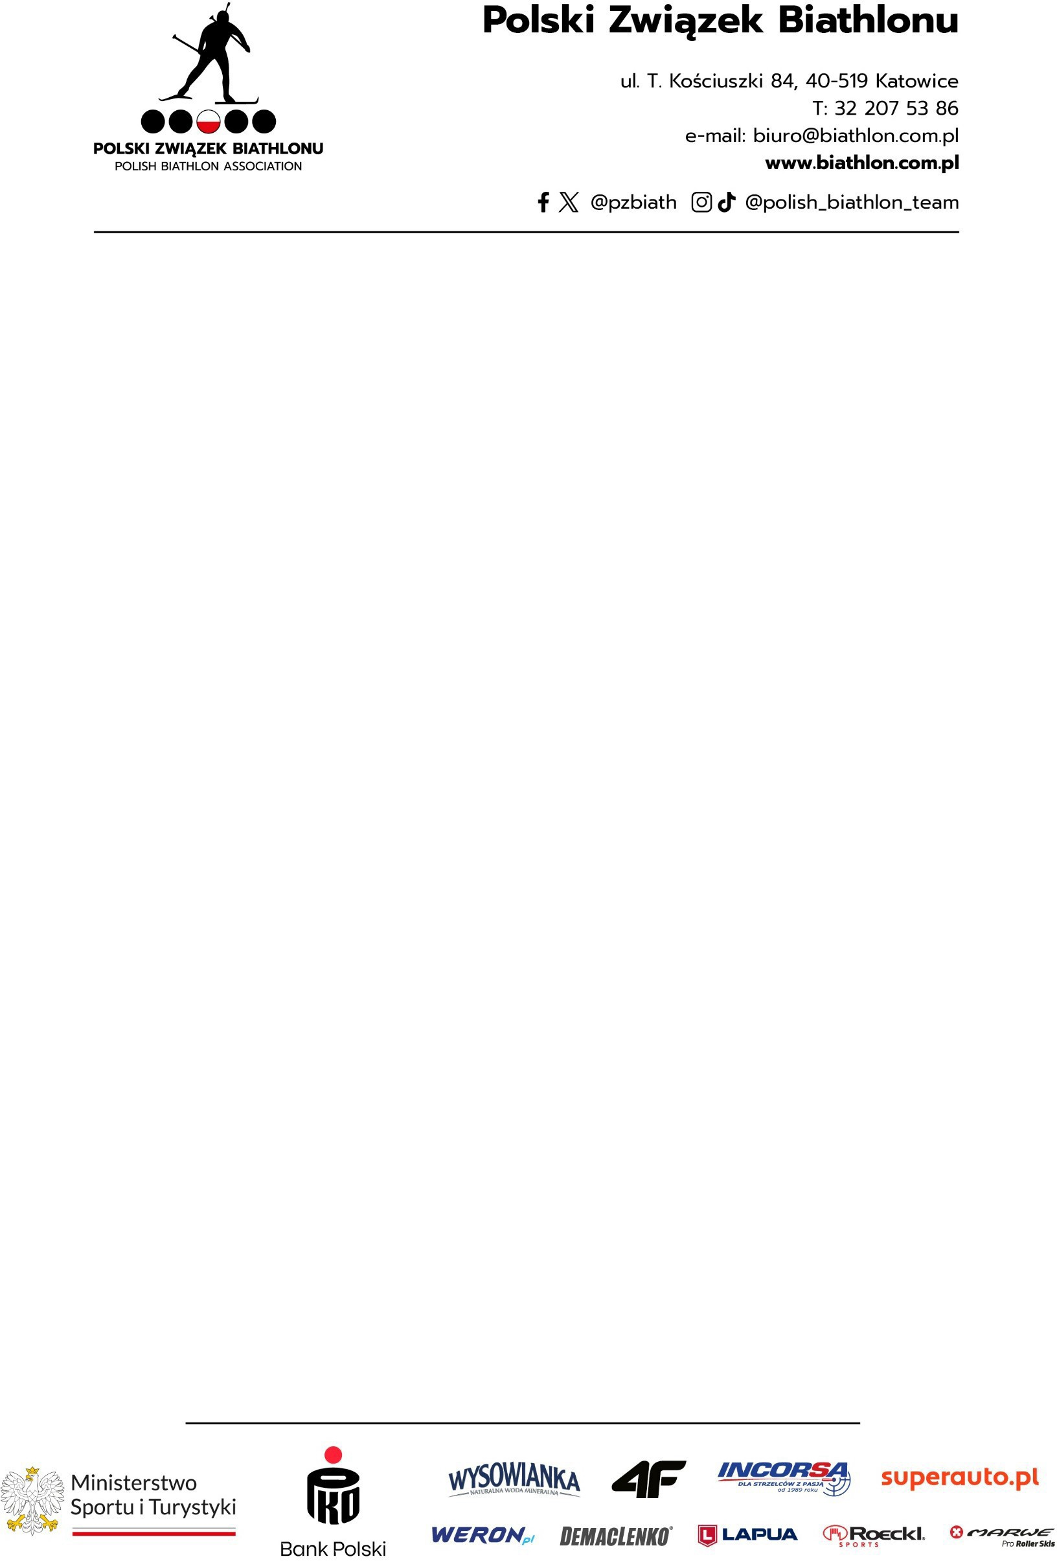
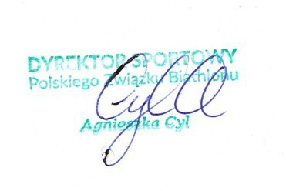

Organizacja wyjazdu :

Zakwaterowanie:
2559 Main Street
Lake Placid, NY 12946

